Советская литература, возникшая в бурные годы революции и гражданской войны, находилась в поиске новых форм. Литературному творчеству были открыты великие горизонты, небывалые возможности.

Массовая тяга к литературному творчеству была явлением не только знаменательным, но и важным для судеб нового искусства, формировавшегося в годы советской власти.

**Литературные объединения 20-30 годов.**

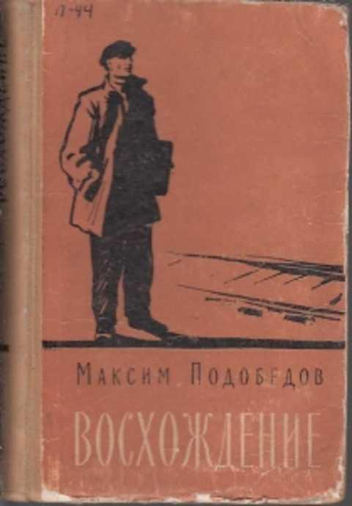В 1920 году в помещении педагогического техникума на Мирной 8, собирался кружок писателей. Который назвал себя «Курский союз поэтов», однако в него входили и прозаики. Союз просуществовал до 1923 года. Писатели, входившие в союз, перебрались в Москву и Ленинград. В Курске возникли новые литературные объединения.

История образования КАПП проста. В слободе Ямской в марте 1926 года был создан литкружок, в который вошли Максим Подобедов, Михаил Булавин, Борис Пасько, Семин и другие. Они приняли программу и устав Всесоюзной ассоциации пролетарских писателей, собирались и обсуждали свои стихотворения и прозу, проводили литературные вечера, посвященные классикам. Однако далее этого ничего существенного сделать не могли, лишь изредка печатаясь в курских газетах.

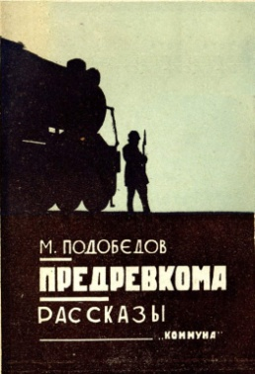Заметную роль в литературной жизни играла газета «Курская правда», туда-то и несли писатели свои произведения. Писательская жизнь Курского края соответствовала духу времени всей страны. Бесконечные собрания, диспуты, ожесточенные споры.

В 1925-1927 гг. при «Курской правде» начали издавать литературно- художественный журнал «Рефлектор», переименованный вскоре в «Трактор». В 1926 году обществом крестьянских писателей был издан сборник «Зерна», а в 1927 вышел коллективный литературно- художественный сборник «В гору»; в 1929 – «Четвертая полоса». Авторы этих сборников не достигли высот литературного мастерства, но было горячее желание отразить в своих произведениях ритм великих перемен.

**«Неистовые поборники соцреализма»**

25 августа 1897 года, в деревне Яковино Вяземского уезда Смоленской губернии родился писатель Максим Михайлович Подобедов. Волею судьбы Максим Подобедов участвовал в становлении советской власти в Курске. В печати выступал под псевдонимом М. Суровый. Молодой публицист самокритично оценивал свои литературные опыты. Подобедов писал и стихи и прозу. Больше всего ему удавалась проза. Так, например, в рассказе «Эстакада» (1929) изображен рабочий, герой революции. Из-за разного рода неудач стал пить,прогуливать. Его увольняют с работы. Особенно возмущает Бутова (главного героя), что увольняет с работы старший товарищ, ныне директор завода. Но прямой и задушевный разговор вернул героя к жизни.

Герои рассказов и маленьких повестей Максима Подобедова: рабочие, красноармейцы, солдаты и крестьяне. После революции они открыли для себя новый мир, во имя которого готовы на любой подвиг. С той же преданностью времени автор рассказывает о строителях первых пятилеток

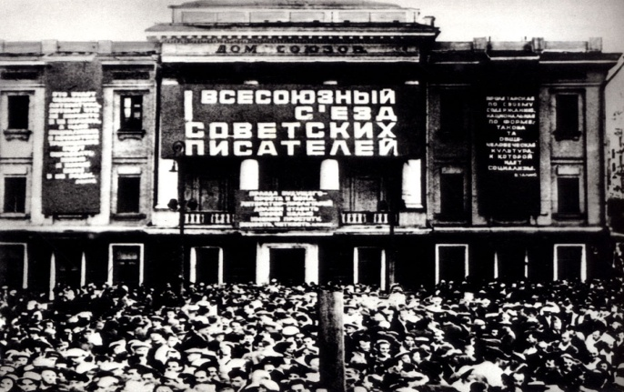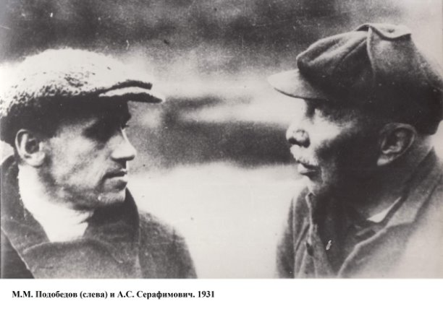В 1928 году М. Подобедов переезжает в Воронеж, работает в областной газете "Коммуна", редактирует приложение к ней - "Неделю", руководит ассоциацией пролетарских писателей. В литературно-художественном сборнике "Звено" (1930 г.) он печатает рассказ "Предревкома" и с этой поры целиком отдается прозе.

В 1938 году на страницах альманаха, а затем отдельным изданием печатается его роман "Восхождение". В 1940 году М. Подобедов участвует в освободительном походе советских войск в Западную Белоруссию, ведет политическую работу среди бойцов и освобожденного от гнета польских панов населения. В начале Великой Отечественной войны М. Подобедов заведует книжным издательством, затем находится в эвакуации.  
После войны он с новой силой отдается творческой работе, выпускает новые сборники рассказов ("Рождение человека", "Приветственное слово" и др.), готовит к новому изданию роман "Восхождение", который печатается в Москве и Воронеже. Одновременно участвует в руководстве писательской организацией, работает главным редактором издательства, а после возобновления издания журнала "Подъем" редактирует его.  
В 1957 году за услуги в развитии литературы и в связи с шестидесятилетием, Максим Михайлович награждается орденом "Знак Почета".  
В 1964 году в Воронеже печатается его новый роман "О чем они мечтали".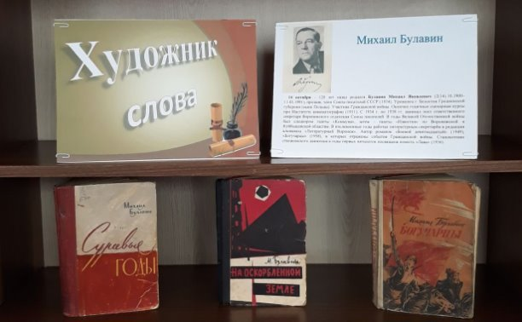

**Булавин Михаил Яковлевич** родился 14 октября 1900 года в городе Белосток, прозаик, член Союза писателей СССР (1934). Участник Гражданской войны. После демобилизации из рядов Красной Армии работал на станции Курск. Свою литературную деятельность Булавин начинал в 20-е годы. Альманах « В гору» опубликовал его первый рассказ «Голод» (1927), затем рассказ «Строитель» (1929) в воронежском альманахе «Звено».Он был молод и неопытен, но было огромное желание стать настоящим писателем. И вот первые рассказы начинающего писателя одобрил сам Максим Горький. Позже будут другие произведения: повесть «Лава» (1936), «Мамонтовщина» (1940), «Богучарцы» (1958), «На оскорбленной земле» (1962). В годы Великой Отечественной войны был спецкором газеты «Коммуна», затем – газеты «Известия» по Воронежской и Куйбышевской областям. В послевоенные годы работаллитературнымсекретарём в редакции альманаха «ЛитературныйВоронеж.

Для Булавина-писателя характерно внимание к ярким, монументальным человеческим характерам, к поворотным этапам нашей истории. Его основные произведения и поныне сохраняют свою историческую значимость.

**«Скачущий впереди»**

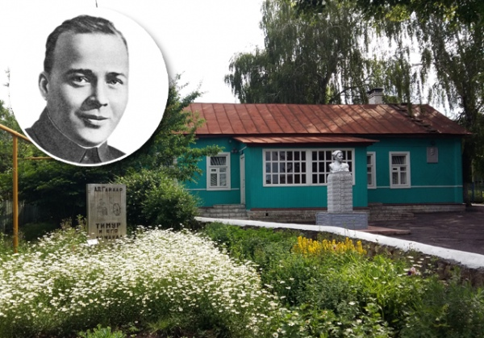В городе Льгове в январе 1904 года в семье школьного учителя Петра Исидоровича Голикова родился известный писатель Аркадий Голиков(Гайдар). Аркадий простился с Льговом, когда ему было пять лет.

Дом-музей А. П. Гайдара г. Льгов.

Окончательно семья обосновалась в Арзамасе нижегородской губернии. В творчестве Аркадия Гайдара Льгов, Курская губерния во многом определили его жизненный путь.

Книги Гайдара сыграли большую роль в судьбе юного поколения того времени. Они учили читателя переносить все тяготы жизни. Гайдар часто приезжал в Курскую губернию. Здесь в Ивне (ныне Белгородской области) жила его мать. Здесь летом отдыхал сын Гайдара- Тимур.

Знают ли современные дети, кто такой Гайдар? Читали ли его книги?

Проблемы, поднимаемые писателем: великодушие и эгоизм, верность, предательство актуальны в наши дни. Герои книг Аркадия Гайдара учат доброте, милосердию, учат любить свою Родину. Гайдар знаменит не только произведениями для детей, но и своей героической биографией. Гайдар-воин, Гайдар-писатель.В Советском Союзе он был кумиром. Герой Гражданской войны, самый юный красный командир полка. Знаменитый писатель, породивший уникальное движение тимуровцев. После выхода книги «Тимур и его команда» миллионы школьников в СССР шли безвозмездно помогать больным, пожилым людям, семьям фронтовиков. Его книги издавались миллионными тиражами, их любили дети и взрослые, по ним снимались фильмы. Всесоюзным хитом стала песня Александры Пахмутовой «Гайдар шагает впереди».

С крахом СССР герой Гражданской превратился в кровавого палача, карателя, садиста, психопата, собственноручно убивавшего крестьян. Развенчали даже знаменитый его псевдоним. Есть у Гайдара незавершенная повесть «Обыкновенная биография». Вот ее начало: «В Воронежском военном госпитале я пролежал три недели. Мест не хватало. Мне выдали пару новых, пахнущих свежей сосною костылей, отпускной билет и проездной литер на родину в городок Арзамас. Я надел новую гимнастерку, брюки, шинель, полученные взамен прежних, рваных и запачканных кровью, - и подошел к позолоченному полинялому зеркалу. Я увидел высокого, крепкого мальчугана в серой солдатской папахе - самого себя с обветренным похудевшим лицом и серьезными, но всегда веселыми глазами. И узнавал я в себе и не узнавал того озорного четырнадцатилетнего мальчугана, который полтора года назад убежал из школы».

Первый литературный успех пришел лишь в 1930 году - после публикации автобиографической повести «Школа». Затем появились «Дальние страны», «Военная тайна», «Голубая чашка», «Бумбараш», «Судьба барабанщика», «Чук и Гек», «Тимур и его команда»... Гайдар стал знаменитым писателем, орденоносцем. Казалось, жизнь,наконец, удалась. Ведь не мог несчастный человек писать такие светлые, романтические книг.

Гайдар не писал свои повести за письменным столом. Он сначала проговаривал текст вслух: менял слова, исправлял. Потом снова произносил части произведения. И только затем записывал на бумагу. Константин Паустовский во «Встречах с Гайдаром» писал: «Если бы я мог вот так сидеть за столом, — сказал он мне однажды, — я бы уже написал целое собрание сочинений. Честное пионерское слово!»

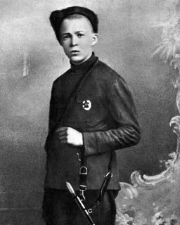Мальчики, которые жили во дворе Гайдара, стали прототипами пионеров из повести «Тимур и его команда». Они часто помогали журналисту. В 1938 году Гайдар зашел в гости к писателю Константину Паустовскому, у которого в это время болел сын. Нужно было редкое лекарство. Тогда Гайдар позвонил домой и попросил жену собрать всех мальчиков своего двора. Когда журналист вернулся, все были в сборе. Он раздал каждому бумажку с названием лекарства и отправил на поиски. Через 40 минут нужные таблетки нашли. Паустовский вспоминал: «Лекарство было привезено, и сыну стало лучше. «Ну что, — спросил Гайдар, собираясь уходить, — хорошо работает моя команда?»

В 1941 году, когда началась [Великая Отечественная война](https://www.culture.ru/materials/253359/velikaya-otechestvennaya-voina-istoriya-i-kultura), Аркадий Гайдар отправился добровольцем на фронт. Вопреки советам остаться в тылу, создатель «Тимура и его команды» прибыл на фронт, где исполнял обязанности военного репортёра. Позже, попав в окружение, оказался в немецком тылу, где примкнул к партизанам. Отправившись в составе небольшой группы в разведку, 26 октября 1941 года попал в засаду. Обнаружив немецких солдат, Аркадий Петрович успел предупредить отряд криком «Ребята, немцы!». Сам он погиб, но остальные партизаны спаслись. На момент смерти Гайдару было всего 37 лет.

**«Проповедник справедливости»**

«Для меня,-говорил Юрий Павлович Герман, - Курск…-дорогой и любимый город. Лучшая пора жизни- юность и молодость- прошла в Курске. Тут и начал писать; тут и начал печататься». Первый рассказ Германа « Варька» был напечатан в «Курской правде», автору было 17 лет. Интерес к писательской работе утвердился у Юрия в Дмитриеве, куда переехала вся семья в связи с переводом отца. При Дмитриевской средней школе функционировал литературный кружок «Слово», активным участником которого стал юный автор.

На путь профессионального литератора –журналиста Ю.П. Герман вступил в городе Асеева и Гайдара.

В окружной льговской газете «Ленинский путь» он опубликовал свои рассказы «РБ-38», «Болезнь», «Рафаэль из парикмахерской» Юрий противопоставляет трусливым , слабым людям настоящих коммунистов. Сам автор свято верит в светлое будущее.

В романе «Наши знакомые»(1934) отразились воспоминания писателей о товарищах по школе, по драмкружку. В произведении названа улица Скорняковская, 25. В Курске на этой улице в доме под указанным номером проживала Надя Слизская, она училась вместе с Юрием Германом в одной школе. Надя стала прототипом главной героини романа – Жени Сидоровой.

В 1931 году Юрий Герман написал роман «Вступление».

«Вступление» разгромили в «Литературной газете», в другом издании назвали «вылазкой классового врага» - такие отзывы были равносильны приговору, но молодого автора похвалил Максим Горький: «Из юноши может получиться писатель». Потом, вызвав к себе молодое дарование, он признался юноше, что перехвалил его – талант требовал обработки. И под руководством патриарха советской литературы Юрий Герман начал описывать примусы на коммунальной кухне – место театральных этюдов заняли этюды литературные.

Поддержка Горького сыграла свою роль - разгромные статьи забылись, началась жизнь в высшем литературном свете. И вскоре в 1934 году вышел в свет новый роман Германа «Бедный Генрих», который во время войны немцы сжигали на площадях.

В в1937-1938 годах писатель написал повести «Лапшин» и «Алексей Жмакин».

Через много лет Юрий Герман вернулся к своим ранним повестям и объединил их в большой роман «Один год». Образы Лапшина и Жмакина возникли вновь в сценарии к кинофильму «Верьте мне люди» (1964). Кинофильм по повести «Лапшин» его автор, режиссер и сын писателя Алексей Герман назвал «Мой друг Иван Лапшин».

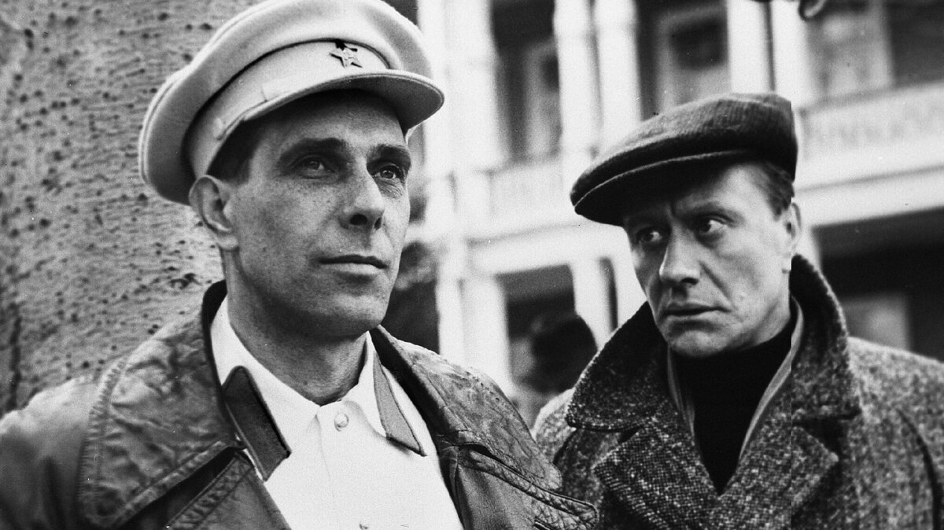

*Кадры из кинофильма « Мой друг Иван Лапшин»*

На встрече с курскими журналистами в 1964 году Ю.П. Герман говорил: « Город Унчанск –во многом Курск довоенных лет.. Прообразами героев служат живые, реальные лица». По признанию самого автора, в его произведении наряду с реальными, почерпнутыми из самих разнообразных источников, попали и «многие мелочи жизни Курска давно прошедших лет».

Ю.П. Герману и в самом деле было, за что помянуть добром город своей юности. Курскую землю.

Литература:

З. Анчиполовский «Заметки о ворчестве М. Булавина»- «Подьем», 1957 №3.

Ю.А. Бугров, М.С. Лагутин «Литературные хроники Курского края»;

И.З. Баскевич «Курские вечера»;

Ю.П. Герман «Годы и книги»-В кн:Советские писатели.Автобиография, т.4. М., 1972, с.108.

Гости «Курской правды»- «Курская правда 1964 год, 2 февраля

**Интернет-ресурсы:**

<https://aeternamemoria.ru/pisatel/arkadiy-gaydar/>

[**http://mgzt.ru**](http://www.mgzt.ru/%E2%84%96-30-%D0%BE%D1%82-23-%D0%B0%D0%BF%D1%80%D0%B5%D0%BB%D1%8F-2008%D0%B3/%D1%82%D0%BE%D1%81%D0%BA%D1%83%D1%8F-%D0%BE-%D0%BB%D1%8E%D0%B4%D1%8F%D1%85-%D0%B1%D0%B5%D0%B7-%D0%BA%D0%BE%D0%BC%D0%BF%D1%80%D0%BE%D0%BC%D0%B8%D1%81%D1%81%D0%BE%D0%B2)

<https://ped-kopilka.ru/shkolnikam/o-zhizni-i-tvorchestve-gaidara.html?ysclid=leopsfal69698085807>;

<https://weekend.rambler.ru/people/45195423-arkadiy-gaydar-zhizn-borba-i-smert-nastoyaschego-malchisha/?ysclid=lelmnovgcn595106969>;

<https://rg.ru/2011/10/27/gaidar.html?ysclid=lelmqn7xly343282805>;

<https://www.culture.ru/persons/10148/arkadii-gaidar?ysclid=lelmd2mdzr183669001>;

<https://spadilo.ru/biography/arkadij-gajdar/?ysclid=lelmsd4gq9201609200>;

<https://www.kp.ru/daily/26931/3981964/>;

Тест:

1. **Вставьте пропущенное слово:**

В 1920 году в помещении педагогического техникума на улице Мирной 8, собирался кружок писателей. Который назвал себя ____________, однако в него входили и прозаики. Союз просуществовал до 1923 года.

Ответ: «Курский союз поэтов»

1. **Соотнесите писателя и произведение:**

А. М.Я. Булавин 1. «Варька»

Б. А.П. Гайдар 2. «Тимур и его команда» В. Ю.П. Герман 3. рассказ «Голод»

Ответ: А3, Б2, В1

**3. Прочтите отрывок и определите о ком идет речь?:**

В городе Льгове в январе 1904 года в семье школьного учителя Петра Исидоровича Голикова родился ребенок ставший известным писателем.

Ответ:Аркадий Гайдар